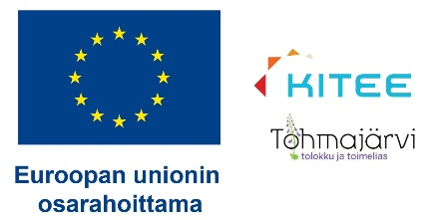

SILTA- социальная интеграция, объединяющее трудоустройство
и активирующее участие

Линия проектной деятельности: 4. Трудоустраивающая, компетентная и участвующая Финляндия
Основная цель: 4.3 Равноправное участие.
Основными целевыми группами проекта являются безработные иммигранты трудоспособного возраста и лица с иммигрантскими корнями из Центральной Карелии, а также украинские беженцы. Проект SILTA способствует интеграции и адаптации иммигрантов в финское общество и содействует их трудоустройству.
Проект действует на базе Keski-Karjalan Maahanmuuttajayhdistys ALJANS ry, финансируется Европейским Союзом и софинансирующими организациями являются город Китеэ и муниципалитет Тохмаярви.
Срок реализации проекта – 1 января 2024 г. – 30 июня 2025 г.
Основная цель проекта – улучшение трудозанятости и функционального потенциала безработных иммигрантов и украинских беженцев трудоспособного возраста.
Цели проекта для основной целевой группы:
1. Содействие объединению и активности
2. Улучшение возможностей образования и трудоустройства.

Контактная информация:
Татьяна Свахне, руководитель проекта
hanke.silta@gmail.com, тел.: 050 565 8184
Наталья Хайкара, сотрудник проекта
hanke.silta@gmail.com, тел.: 045 641 6868.

